EXCELENTÍSSIMO SENHOR PRESIDENTE DA CAMARA MUNICIPAL DE SUMARÉ

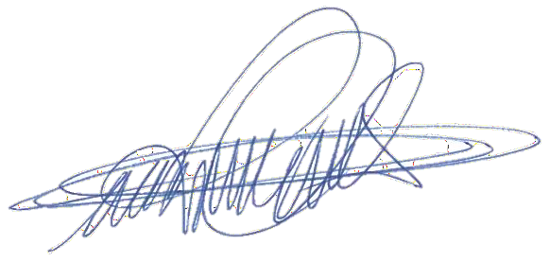

**INDICO,** ao Exmo. Senhor Prefeito Municipal que determine ao setor competente providências, em caráter de urgência para realização de limpeza e roçagem próximo ao bebedouro ao lado do posto de saúde localizada na Rua Ataíde Hofman, próximo ao numeral 375, Parque Ideal.

Tal pedido se faz em caráter de urgência por se tratar de um local onde há circulação de um grande número de munícipes que se dirigem até o local indicado para buscar água.

Devido ao fato narrado, é de extrema urgência a roçagem para que se evite a proliferação de insetos peçonhentos, bem como, limpeza do local para que não se torne um ponto de descarte de lixo.

Por fim, trata-se de um local próximo ao posto de saúde da região, o que torna o pedido ainda mais urgente e com máxima prioridade.

Sala das sessões, 29 de abril de 2024.

DIGÃO VEREADOR

TRAVESSA 1º CENTENÁRIO, 32, CENTRO, SUMARÉ - SP CEP 13170-031 | TELEFONE (19) 3883-8833 |

[www.camarasumare.sp.gov.br](http://www.camarasumare.sp.gov.br/)